3° ANO
ATIVIDADES PARA 23 A 27 DE AGOSTO
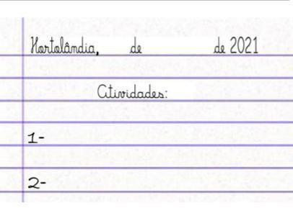

ROTINA DIÁRIA
DESCRIÇÃO DAS ATIVIDADES
Segunda-feira  23/08/21 | Leitura diária: O que é Trava-línguas; Trava-Línguas diversos  Ciências: Classificação dos animais; Vamos aprender o que são animais vertebrados. Atividades do livro de ciências páginas 22 e 23.  Inglês: Procure no blog a atividade com o TEMA: OCCUPATIONS II (profissões) página 53 que a teacher preparou.
Terça-feira  24/08/21 | Leitura diária: Trava-línguas diversos.  Língua Portuguesa: Vamos trabalhar um pouquinho com atividades de leitura e interpretação em seu livro de português páginas 52 e 53.  Arte: Que tal fazer uma atividade de arte e exercitar a criatividade? Dê uma olhadinha na atividade de Arte em nosso BLOG.
Quarta-feira  25/09/21 | Leitura diária Trava-línguas diversos.  Matemática: Medidas de Tempo; Vamos relembrar um pouquinho a leitura das horas.  Educação Física: Que tal se exercitar um pouquinho? Dê uma olhadinha no Blog na aula que o professor preparou para você!
Quinta-feira  26/08/21 | Leitura diária: Trava-línguas diversos  História e Geografia: Contribuições culturais.  Educação Física: Que tal se exercitar um pouquinho? Dê uma olhadinha no Portal, na aula que o professor preparou para você!
Sexta-feira  27/08/21 | Leitura diária: Trava-línguas diversos.  Brincadeira: Crie seu próprio trava-línguas, usando a criatividade.

SEGUNDA-FEIRA, 23/08/2021

Ciências

Você aceita um desafio?
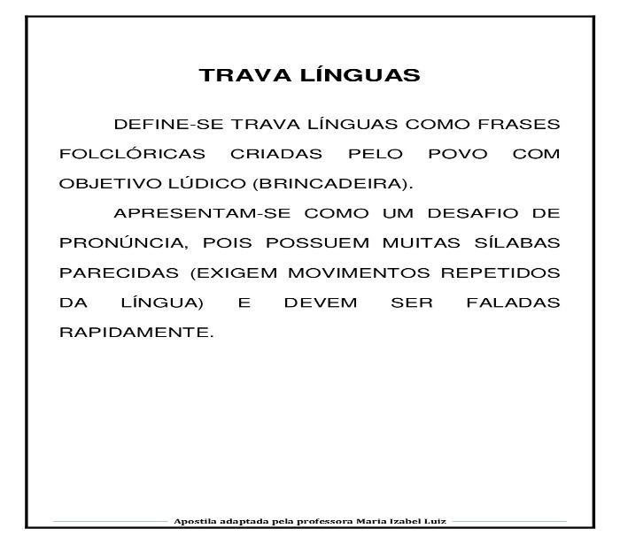
Ao longo dessa semana iremos trabalhar com alguns trava-línguas bem divertidos. Você poderá diariamente trabalhar a leitura de cada um deles, em seguida enviar um áudio para a professora recitando o trava-línguas. Nesse desafio você terá que falar o trava-línguas sem errar. Então! Aceita o desafio?

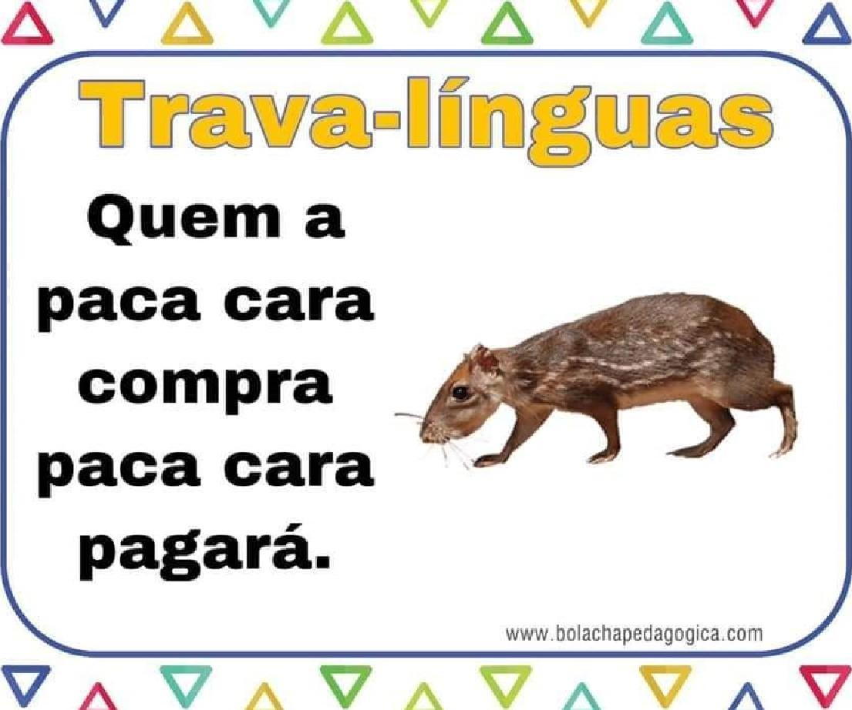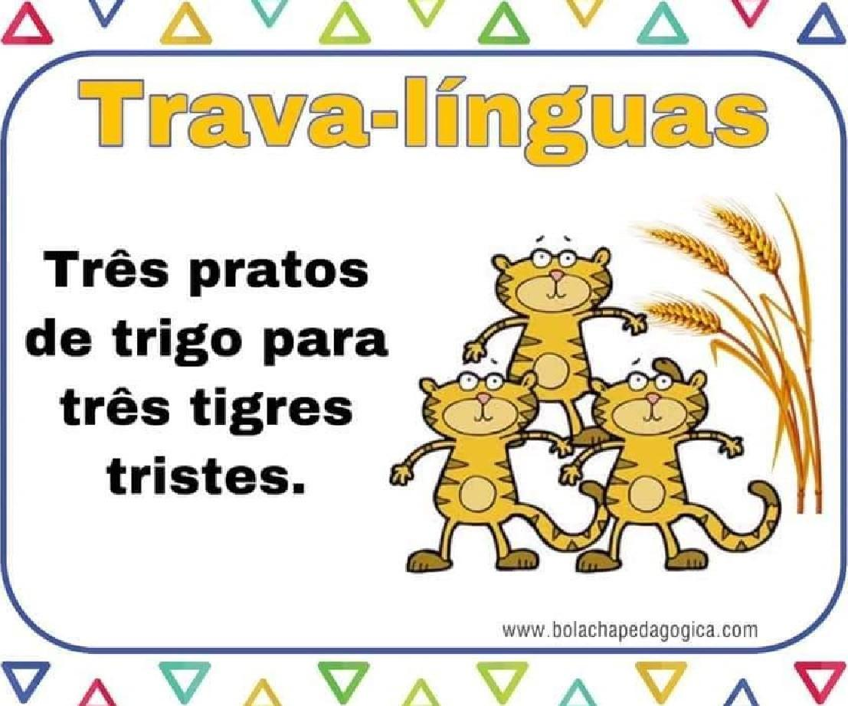

Como vimos nas atividades anteriores, os personagens principais de algumas lendas são animais como: a cobra Boitatá, a Mula sem cabeça, o Boto cor de rosa e outros. Você sabia que os animais são classificados de acordo com as suas características. Hoje vamos estudar um pouco

sobre: O grupo dos “Animais vertebrados”. Vamos ver como ocorre essa classificação e quais animais fazem parte dela.
Abra seu Livro de Ciências na página 22 e depois de ler o texto com muita atenção, faça os exercícios das páginas 22 e 23.

TERÇA-FEIRA (24/08/2021)
LÍNGUA PORTUGUESA

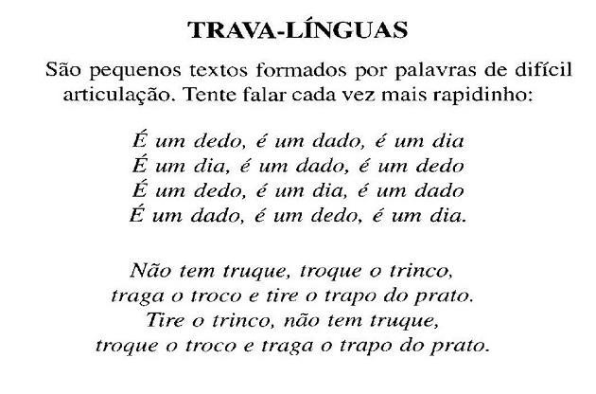
Percebemos que para conseguir falar corretamente o trava-Línguas, se faz necessário a leitura e compreensão correta das palavras. Sendo assim, vamos treinar um pouquinho nossa leitura e compreensão com a história: O mosquito e o leão em nosso livro de Língua portuguesa nas páginas 52 e 53.

QUARTA-FEIRA (25/08/2021)

Matemática: medida de tempo (Horas)
Nosso Trava-línguas acima fala um pouquinho sobre “ o tempo que o tempo tem”. Aproveitando o tema acima, responda as atividades abaixo sobre as horas, para que possamos recordar um pouquinho a leitura das mesmas. Você pode responder no caderno se quiser.
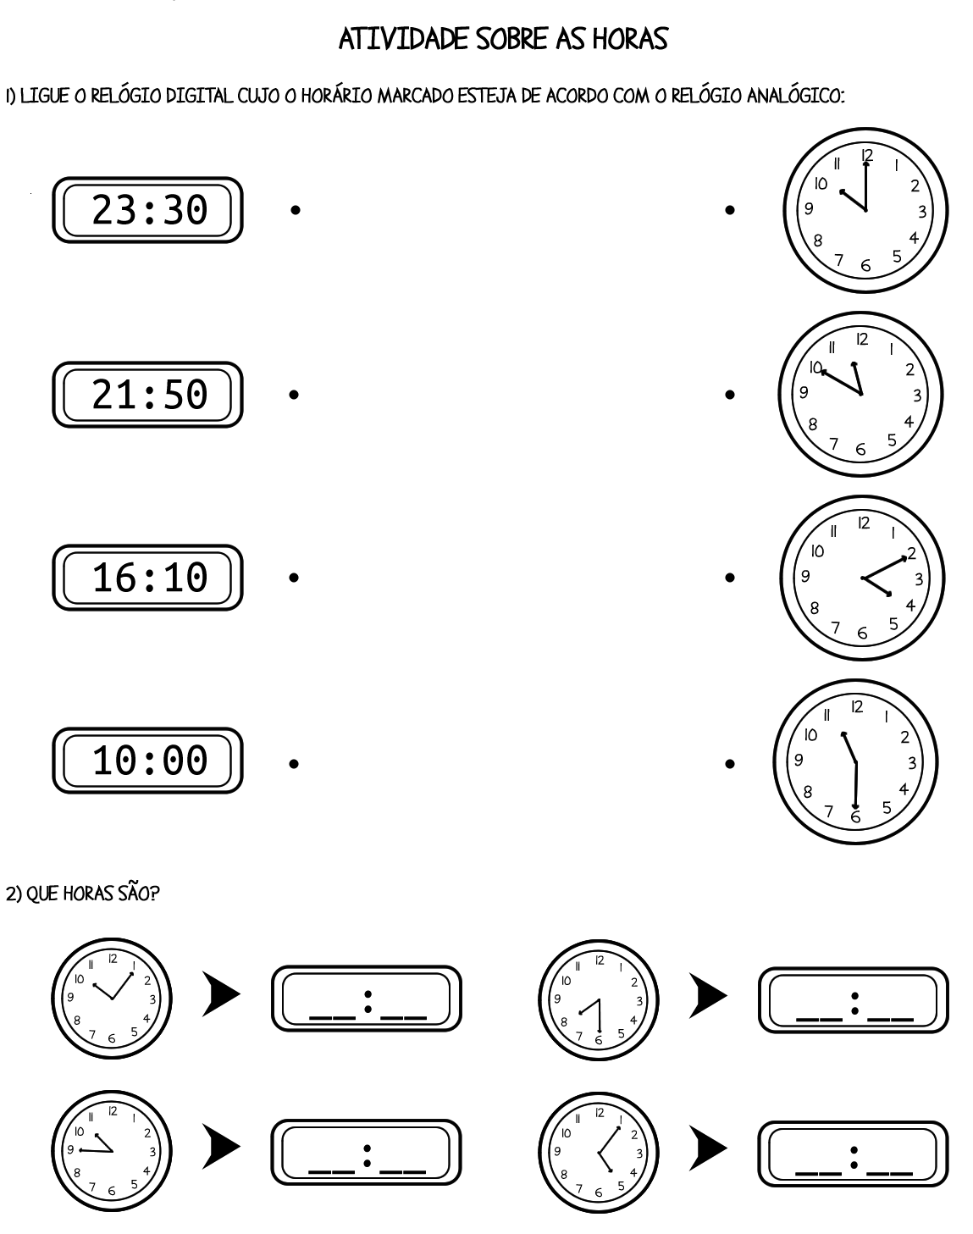

QUINTA- FEIRA (26/08/2021)
HISTÓRIA/GEOGRAFIA:
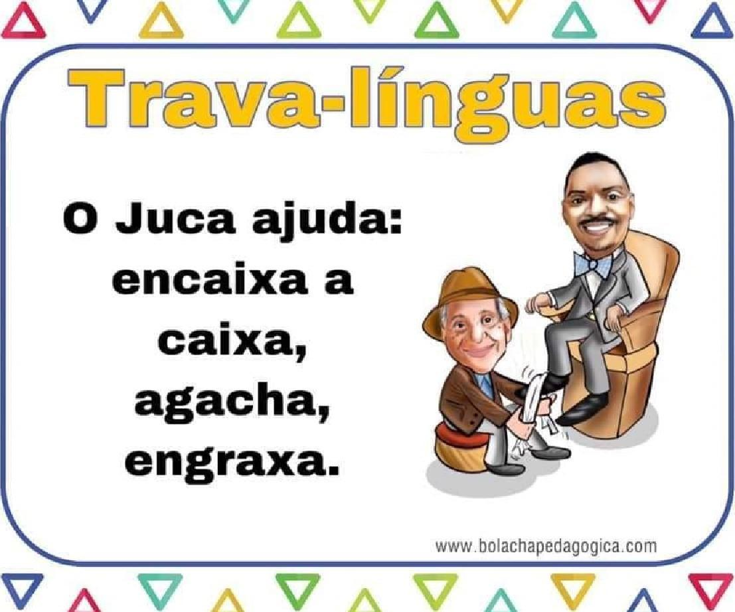
O trabalho é algo muito importante, e com o passar do tempo e a formação das grandes cidades, muitas profissões foram surgindo de acordo com as necessidades das pessoas ao redor, como as profissões de engraxate e tecelão que aparecem no Trava-Línguas acima. Cada época e lugar possuem suas características como vestuários, equipamentos, meios de locomoção, etc. Você pode analisar os objetos que fazem parte de determinada época e lugar nas atividades das páginas 40 e 41 do seu livro “Buriti Mais História”.

SEXTA-FEIRA (27/08/2021)

LÍNGUA PORTUGUESA:
Hoje faremos uma atividade bem divertida. Você vai criar seu próprio trava-línguas, fazendo uso de sua imaginação e criatividade, mas não se esqueça, o trava-línguas possui algumas características muito importantes, como vimos na leitura diária de segunda e terça- feira. Faça seu trava-línguas divertido e ao final não se esqueça de enviar à professora.
Mais uma semana concluída com sucesso. Bom final de semana! Até segunda-feira!

